AI 模擬病人系統
資訊人員技術文件
AI Simulated Patient - Technical Guide

文件版本 | 1.0
產製日期 | 2026-09-27
Repository | https://github.com/hun186/AI-Simulated-Patient
GitHub baseline | main @ 573eb81c90b332b9cee41bc753725982c7ab5e6a
Package version | 0.4.0
適用環境 | Windows / Linux self-hosted；Vercel PoC；PostgreSQL/Neon scale path
本文件描述的是上述 GitHub baseline 的 current-state 實作。若後續 main 有功能或 schema 變更，應先重新核對 code/tests/schema，再更新本文。

0. 文件控制與閱讀方式
本文件提供維運、部署、接手開發與故障排查所需的系統級資訊。內容以 hosted main 的程式碼、測試、schema/migrations 與 API handlers 為主要事實來源；current docs 為輔助索引。
項目 | 內容
系統定位 | 語言治療臨床訪談訓練／考核用 AI 模擬病人教育原型
主要讀者 | 系統管理人員、軟體工程師、維運人員、部署人員
資料庫預設 | SQLite，單機 Windows/Linux 直接啟用 WAL 與 ordered migrations
LLM 架構 | Patient / Coach / Evaluator 三角色，透過 connection + route + session snapshot 執行
公開展示 | Vercel 為 deterministic Mock PoC，與 production DB/Auth/LLM 隔離
報告 | Teacher/Admin 可匯出；case policy 可控制學生自行下載 completed report

目錄
- 1. 系統定位與設計原則
- 2. 技術棧與 Repository 結構
- 3. 高階架構與執行邊界
- 4. 身分驗證與授權
- 5. 訪談生命週期
- 6. LLM Provider 與路由架構
- 7. Dify Application API 整合
- 8. Persistence 與資料庫
- 9. Report Export 與學生下載政策
- 10. 部署模式
- 11. Security 與隱私
- 12. Usage、Pricing、Quota 與成本
- 13. Backup、Recovery 與升級
- 14. Observability 與故障排查
- 15. 維護與變更檢核
- 附錄 A. API 合約摘要
- 附錄 B. SQLite migration 歷史
- 附錄 C. Source Map
重要邊界：這是 educational prototype，不是 medical device，也不是診斷或治療建議來源。

1. 系統定位與設計原則
AI Simulated Patient 是語言治療 clinical interview 的訓練／考核平台原型。學生針對指定病例與 AI Patient 進行多輪問診；Training 模式可選擇 AI Coach 提供形成性回饋，Exam 模式則移除即時提示，最後由 Evaluator 依 rubric 產生結構化評量。Teacher/Admin 另有案例、帳號、AI Provider、usage 與學生紀錄管理能力。

核心設計原則
- 平台資料為權威來源：使用者、病例、interview session、canonical transcript、route snapshot、evaluation、usage/audit 由平台掌握。
- Session snapshot 不可變：病例定義與 Patient/Coach/Evaluator route 在 session 建立時凍結，避免進行中的訪談被後續設定修改影響。
- Production 不 silent fallback：真實 LLM 缺 route、timeout、quota 或 provider error 時明確失敗，不以 Mock 偽裝成功。
- UI 不是 security boundary：身分、ownership、teacher-student assignment、case policy 都由 server 重新檢查。
- Vercel Demo 與 production 隔離：公開 PoC 保留 deterministic Mock 與 browser-local state，不承載真實 credentials、production auth 或 durable SQLite。
實作來源：`README.md`、`.codex/architecture.md`、`docs/PRODUCTION_ARCHITECTURE.md`

2. 技術棧與 Repository 結構
層級 | 技術／檔案 | 用途
Runtime | Node.js 22.x / ESM | 本機 HTTP server、Vercel Functions、provider adapters
前端 | 原生 HTML/CSS/JavaScript | Student interview、Teacher Console、Mock Login、report export
Server API | api/*.js | Auth、cases、sessions、chat、coach、evaluate、teacher/student APIs
Domain / Services | lib/*.js、lib/llm/* | 授權、session、LLM routing、provider、usage/pricing/quota
Database | better-sqlite3；@neondatabase/serverless | SQLite 預設；PostgreSQL/Neon path
Testing | Node built-in test runner | npm test；integration/contract tests 位於 repository root
CI | GitHub Actions + Node 22 | push main / pull request 執行 syntax checks + npm test

主要目錄責任
路徑 | 責任
api/ | HTTP handlers；auth、interview、Teacher Console、Student report
lib/ | domain services、authz、DB facade、report policy
lib/llm/ | connections、routes、agents、providers、provider-state、usage/pricing/quota、secret store
db/ | SQLite v1 base schema、ordered migrations、PostgreSQL schema reference
scripts/ | 本機 server 與 SQLite backup
docs/ | production、安全、LLM、Dify、report 等 current documentation
.codex/ | current-state architecture/contracts/workflows/memory，供 Coding Agent 快速載入
index.html / app.js / formal-app.js / formal.css | Browser UI 與正式介面邏輯
report-export.js | Browser-side DOCX OpenXML 與 A4 print report exporter

npm ci
npm test
npm run dev
npm run db:backup

實作來源：`package.json`、`AGENTS.md`、`.codex/workflows.md`

3. 高階架構與執行邊界
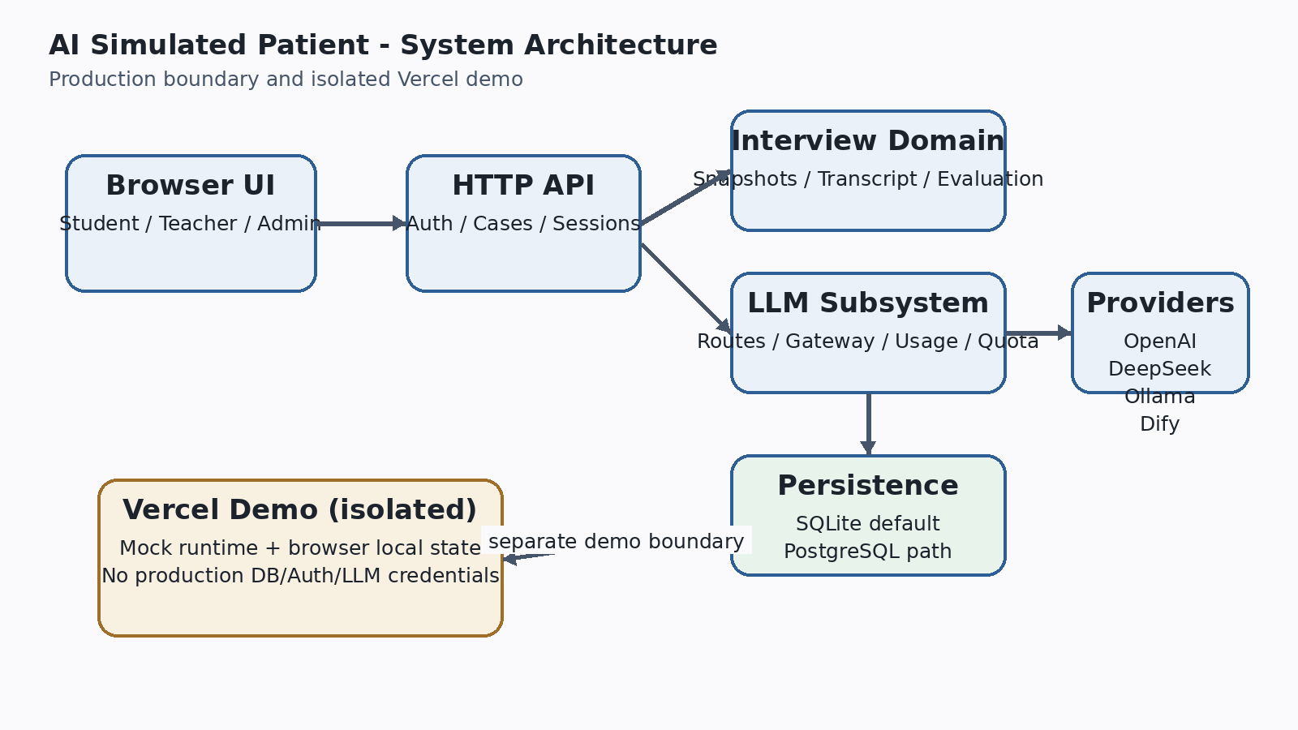
圖 1 系統高階架構與 Vercel Demo 隔離邊界
Windows/Linux self-hosted 是目前完整 production-style 執行路徑：Browser UI 呼叫 server-side API，由 auth/interview/LLM services 經 DB facade 存取 SQLite（預設）或 PostgreSQL。Provider secrets 只在 server 端解密並傳入 gateway；Browser 不取得金鑰。
Vercel PoC 則是一條刻意縮減的獨立路徑。它以 api/demo.js 與 deterministic mock libraries 提供展示，登入身份和資料主要保留在 browser，production DB/auth/session/LLM credential surface 不進 bundle。這兩種部署不應被視為功能等價。
操作或驗證 production 功能時，不要用 Vercel Demo 是否出現某個按鈕／API 當成唯一判定依據。Student report production endpoint、真實 Auth/DB/LLM 都屬於自架 production-style path。

實作來源：`docs/PRODUCTION_ARCHITECTURE.md`、`docs/VERCEL_DEMO.md`、`vercel.json`、`.vercelignore`

4. 身分驗證與授權
Production DB mode 使用 admin / teacher / student 三種 domain roles。角色不是單純線性階層；Teacher 能力受 teacher_student_assignments 限制，Student 的 interactive session 嚴格 owner-scoped。Teacher 查看學生完成紀錄時走 read-only record API，而不是 impersonate 學生 session。
角色 | 主要能力 | 重要限制
Admin | 全域帳號、audit、case、system AI routes、pricing 等管理 | 需保護 bootstrap 與 master secrets
Teacher | case、assigned-student 帳號／紀錄、Teacher-owned AI connections/routes、usage/quota | 只能管理 assignment scope；Custom 任意 endpoint 仍為 Admin-only
Student | 自己的 interview session、允許時下載自己的 completed report | 不可取得 case ground truth、他人 session 或 internal provider cost

Authentication security
- Opaque session cookie：browser 只持有 cryptographically random HttpOnly cookie；DB 僅保存 SHA-256 hash。
- CSRF：authenticated unsafe requests 必須帶 X-CSRF-Token；token hash 保存在 server session。
- Origin validation：可用 AUTH_ALLOWED_ORIGINS 指定允許來源；預設不開 permissive CORS。
- Password：Node.js scrypt + random salt；minimum 12 characters。Unknown account 也走 dummy verification 以降低 timing 差異。
- Login throttle：預設 5 次失敗、15 分鐘 observation window、15 分鐘 block，狀態保存於 server database。
- Security audit：login、logout、bootstrap、帳號狀態、password reset/change、assignment 等事件寫入 auth_audit_events。

Registration / approval
Student 與 Teacher 可自助註冊，但新帳號先進入 pending + inactive。Student 可填已知 Teacher email 以建立 assignment；Teacher 只能核准自己 scope 內的 pending students，pending teachers 僅能由 Admin 核准。公開註冊回應採 generic semantics，降低 account enumeration。
實作來源：`docs/AUTH_SECURITY.md`、`lib/server-auth.js`、`lib/authz.js`、`api/auth/*`、`api/teacher/users.js`

5. 訪談生命週期
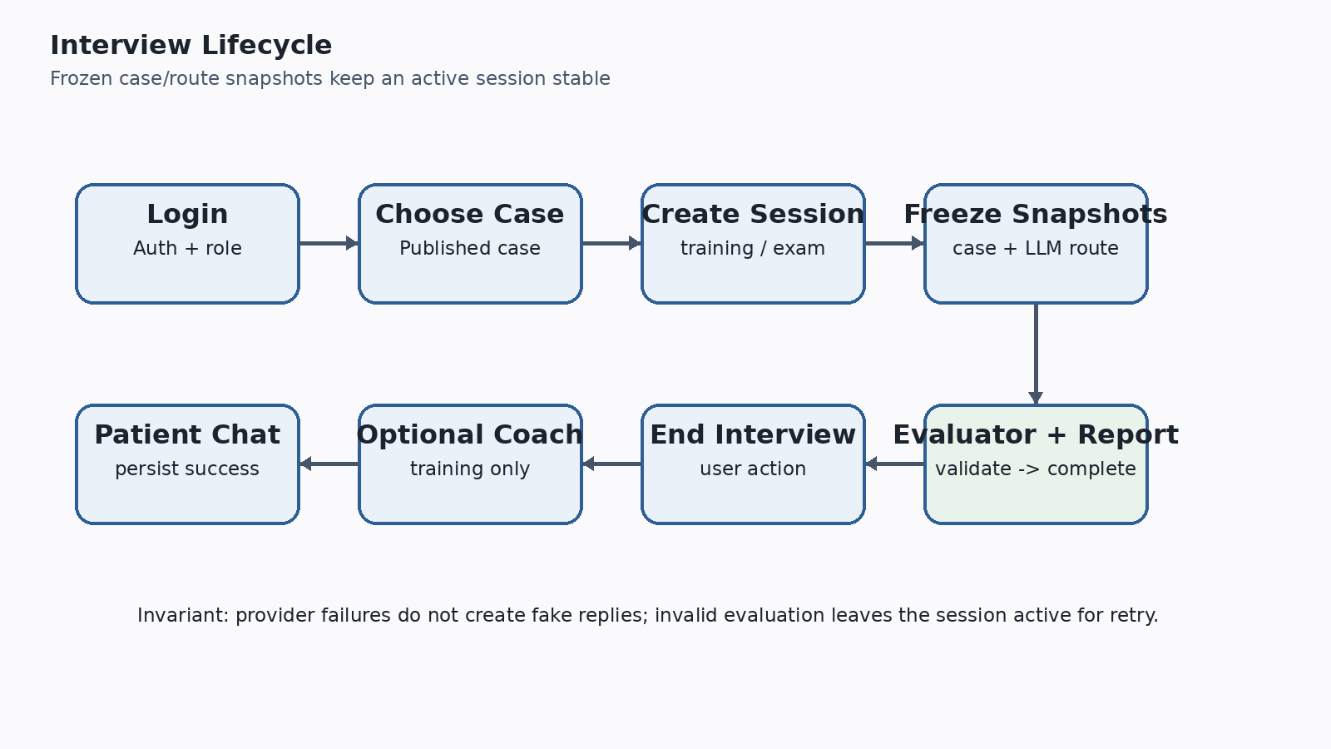
圖 2 Interview session 從建立到評量與報告的生命週期

Training 與 Exam
模式 | Coach / 即時提示 | 結束評量
Training | AI Coach 預設關閉，可在 session 中啟用；提供形成性回饋與練習 | 可執行最終 assessment
Exam | 禁止 Coach 與 live coverage progress／hidden hints | 問診結束後才顯示 final scoring

關鍵不變量
- Session 建立時凍結 case snapshot 與 Patient/Coach/Evaluator route snapshot。
- Patient call 成功後才持久化對話；provider failure 不寫入假回覆。
- Coach 只在 active training session 且 Coach enabled 時執行；production 需 frozen Coach route。
- Evaluator 讀 canonical transcript + case snapshot + rubric，輸出先通過 evaluation contract；失敗時 session 保持 active 以便重試。
- Evaluation 成功並持久化後 session 才轉 completed，後續才具備正式 report export 條件。
實作來源：`api/sessions.js`、`api/chat.js`、`api/coach.js`、`api/evaluate.js`、`lib/server-sessions.js`、`lib/llm/evaluation-contract.js`

6. LLM Provider 與路由架構
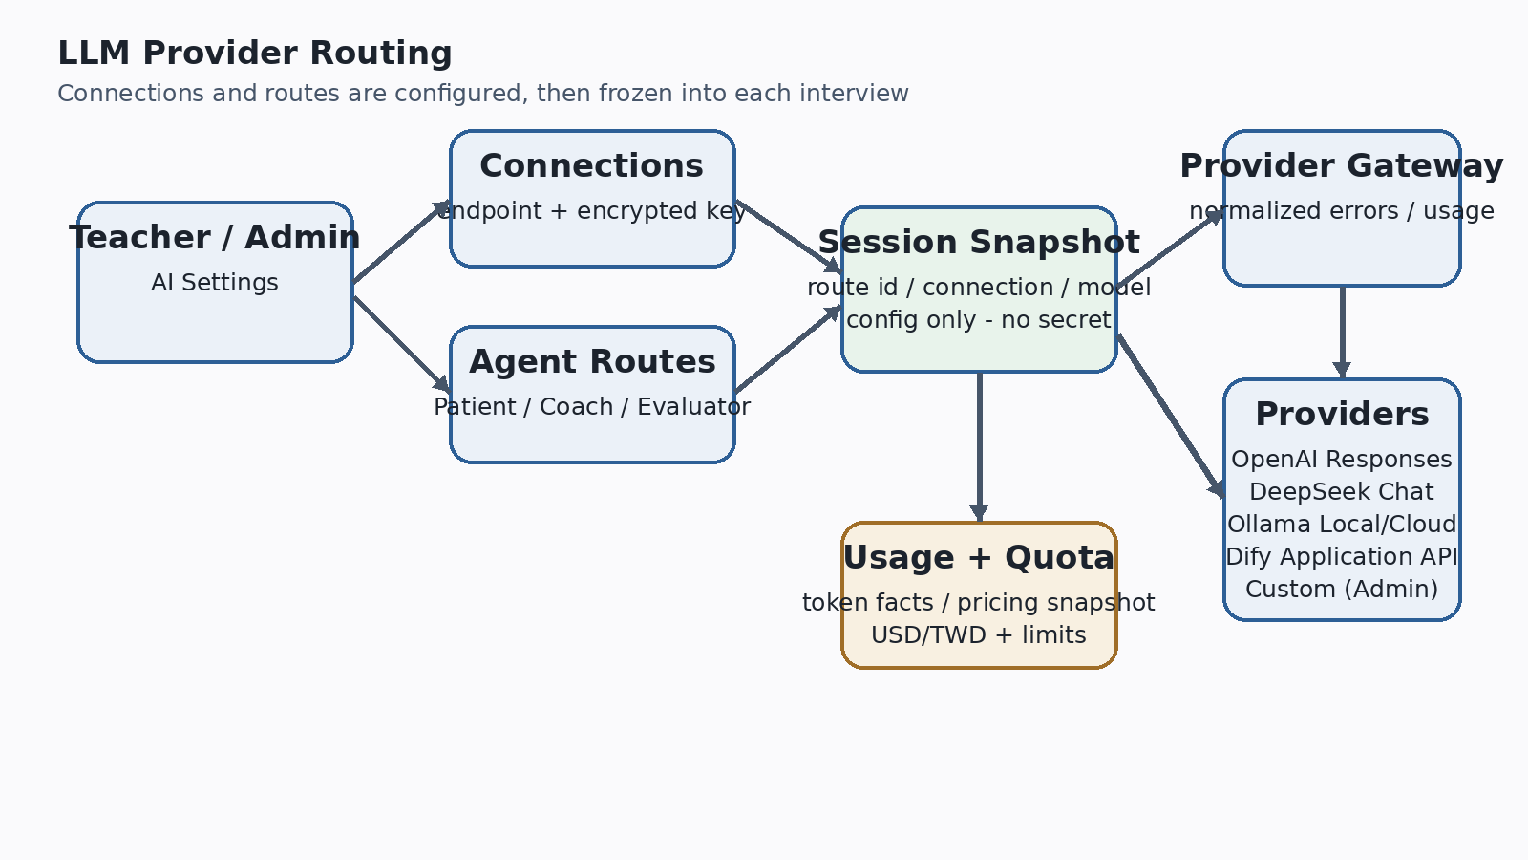
圖 3 LLM connections、agent routes、session snapshot 與 provider gateway

Supported Providers
Preset | Transport / Endpoint | Teacher 可建立
OpenAI | Responses API；OpenAI fixed endpoint | Yes
DeepSeek | OpenAI-compatible Chat Completions；fixed DeepSeek endpoint | Yes
Ollama Local | OpenAI-compatible；localhost / private network | Yes，僅允許 private/local targets
Ollama Cloud | OpenAI-compatible；https://ollama.com/v1 | Yes
Dify | Application API：Chat/Chatflow、Workflow、Completion | Yes，官方 Dify Cloud 或允許的 private/local target
Custom | Generic OpenAI-compatible endpoint | No；Admin-only

Connection / Route / Snapshot
Connection 保存 provider preset、base URL、default model 與 encrypted credential；Route 則把 connection 綁定到 Patient、Coach 或 Evaluator，並可附 route config / prompt template。Session 建立時會把實際 route id、connection id、provider kind、preset、model 與 config snapshot 進 session；secret 不會被複製進 snapshot。

Secret storage
Production provider credential 以 AES-256-GCM 加密，master key 由 LLM_SECRET_MASTER_KEY 提供。GET endpoints 不回傳 API key；UI 只顯示 last four characters。開發／測試可使用 LLM_SECRET_KEY_PATH 指向本機 key file，但 production 必須把 master key 視為長期受控秘密，且備份／還原時保持一致。

Runtime error semantics
情境 | 行為
Missing route | session 建立或 agent execution 明確失敗，不 fallback Mock
Quota exceeded | 429 / AI_USAGE_QUOTA_EXCEEDED，含 dimension
Provider timeout | 504
Provider failure | sanitized 502，不回傳 upstream secret/error body
Invalid evaluator output | 不完成 session；保留 active 狀態
Successful call | normalize provider/model/usage/latency/request id，並寫 usage event

實作來源：`docs/LLM_PROVIDERS.md`、`lib/llm/connections.js`、`lib/llm/routes.js`、`lib/llm/provider-gateway.js`、`lib/llm/secret-store.js`

7. Dify Application API 整合
Dify 是正式 Provider，而不是把 Dify 偽裝成 OpenAI-compatible endpoint。平台支援 Chat/Chatflow、Workflow 與 Completion 三種 Dify app mode，並保留平台作為 interview 的 source of truth。
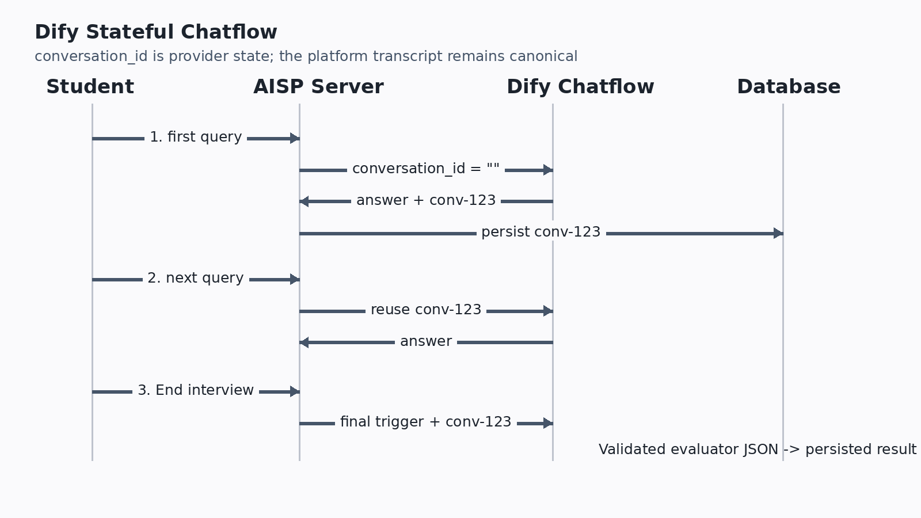
圖 4 Dify Stateful Chatflow conversation_id 生命週期

兩種 execution modes
模式 | 行為 | 適用
platform_managed | 平台每次送出 locked system prompt + transcript/context；Dify 不需延續 conversation | Chat/Chatflow、Workflow、Completion 等不依賴 Conversation Variables 的情境
stateful_chatflow | 僅 Chat mode；first turn conversation_id=""，保存回傳 id，同 interview 後續重用 | 依賴 Dify Conversation Variables（例如 H01_done...H14_done）

實際 API contract
用途 | Method / Endpoint | 要點
Connection probe | GET /parameters?user=aisp-connection-test | 只驗證 App API key / endpoint，不生成正式 agent response
Chat/Chatflow | POST /chat-messages | blocking；query；inputs；user；conversation_id
Workflow | POST /workflows/run | blocking；inputs；difyInputKey default prompt；difyOutputKey default text
Completion | POST /completion-messages | blocking；inputs + query

Stateful final trigger
Stateful Evaluator route 可啟用 configurable final trigger，預設文字為「問診結束」。平台在 learner 結束訪談時，用相同 Dify connection 與既有 conversation_id 送出 trigger，再把 Dify 回傳的 assessment 套入既有 Evaluator JSON contract。若要求 final trigger 但該 session/connection 沒有 provider state，系統回報 DIFY_CONVERSATION_STATE_MISSING，而不是偷偷開新 conversation。
Dify conversation_id 不是 credential，但必須嚴格 scope 到一個 interview session + connection；新 interview 不得沿用舊 conversation_id。

State ownership
Platform authoritative | Dify provider-specific
User/role、case、session lifecycle、canonical transcript、route snapshot、persisted assessment、usage/audit | conversation_id、Conversation Variables、Chatflow/Workflow 內部狀態

實作來源：`docs/DIFY_INTEGRATION_CONTRACT.md`、`lib/llm/providers/dify.js`、`lib/llm/provider-state.js`、`lib/llm/agents.js`、`dify-stateful.integration.test.mjs`

8. Persistence 與資料庫
Windows/Linux 預設採 SQLite。lib/db.js 提供統一 query facade，使 application services 不直接綁定特定 DB。SQLite adapter 處理 PostgreSQL-style placeholders 的相容；PostgreSQL/Neon adapter 與 db/schema.sql 保留作為多 instance / HA / shared storage 的升級路徑。

SQLite runtime
- 建立 configured data directory 並開啟 SQLite file。
- foreign_keys = ON。
- WAL journal mode。
- busy timeout = 5 seconds。
- synchronous = NORMAL。
- 套用 db/sqlite-schema.sql v1 base + ordered db/migrations/*.sql。
- 以 PRAGMA user_version 記錄 migration version；current baseline 為 v9。
Version | 重點
v1 | Base schema：users/auth/cases/interviews/evaluations/audit 等
v2 | Encrypted LLM connections/routes/usage + session route snapshot
v3 | LLM usage status
v4 | Pricing snapshot + user quotas
v5 | Teacher-owned case route ownership
v6 | Time/context pricing、FX、TWD cost snapshots
v7 | Ollama Cloud pricing seed
v8 | llm_provider_session_state：Dify conversation_id 等 provider-specific state
v9 | interview_sessions.teacher_snapshot + interview_coach_events，支援歷史 report context

DB selection precedence
- 明確設定 DB_DRIVER。
- 若有 DATABASE_URL，選 PostgreSQL。
- Vercel 且沒有 DATABASE_URL，使用 browser demo。
- 一般 Windows/Linux 主機預設 SQLite。
SQLite DB、WAL、SHM 在 service 執行期間必須位於同一個 local filesystem。多 app servers／HA／較高 concurrent writers 時，應轉向 PostgreSQL，而不是把 SQLite file 放進 serverless/local ephemeral storage。

實作來源：`docs/PRODUCTION_ARCHITECTURE.md`、`lib/db.js`、`lib/db-sqlite.js`、`lib/sqlite-migrations.js`、`db/migrations/*`

9. Report Export 與學生下載政策
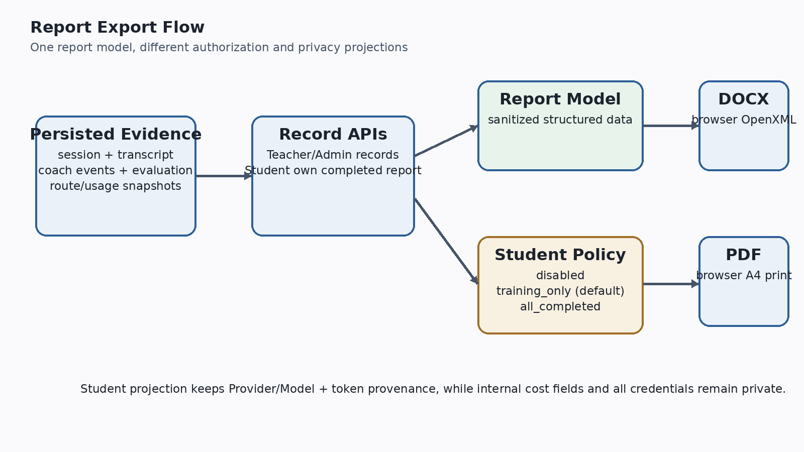
圖 5 Teacher/Admin 與 Student report export 流程

Report contents
- 學生／做答人與 Teacher context。
- 病例、Training/Exam、開始/結束時間、duration、session id。
- 完整 timestamped student/patient transcript。
- 已保存的 per-turn AI Coach feedback。
- Patient/Coach/Evaluator Provider + Model route snapshot。
- 實際 LLM call/token usage；Teacher/Admin report 可含可用的 estimated cost。
- Final score、overall feedback、strengths、improvements、recommendations、next practice focus。
- 完整 rubric item status / score / reasoning / transcript evidence。

DOCX / PDF implementation
report-export.js 在 browser 端建立真正的 DOCX OpenXML ZIP，不把 report data 上傳第三方，也不需要 server-side Word library。PDF 則使用同一份 styled HTML report 開啟 browser-native A4 print，使用者在系統列印對話框選擇 Save as PDF。

Teacher history / Coach history
v9 以 teacher_snapshot 保留 session 建立當下可得的 Teacher assignment；較舊 session 無 snapshot 時，Teacher records API 會 fallback current assignment，並以 teacherSource=current_assignment 標示非歷史快照。v9 也新增 interview_coach_events，讓未來報告可保留每次成功 Coach response。

Student self-download policy
Policy | Training | Exam | 說明
disabled | 不可 | 不可 | Student 不可自行下載
training_only | 可 | 不可 | 預設；適合平時練習
all_completed | 可 | 可 | 完成的 Training / Exam 都可下載

Policy 在 Student 請求 report 時重新計算，因此 Teacher/Admin 後續修改 case policy，可以立即影響既有 completed sessions。Teacher/Admin 從 Student Records 匯出不受 student policy 影響。
Student report 保留 Provider/Model 與 token/usage provenance 以利學習紀錄，但移除 internal provider cost fields；所有 credentials、encrypted secrets、provider session secrets 都不會輸出。

實作來源：`docs/REPORT_EXPORT.md`、`report-export.js`、`api/teacher/records.js`、`api/student/report.js`、`lib/report-policy.js`、`db/migrations/009_report_export_context.sql`

10. 部署模式
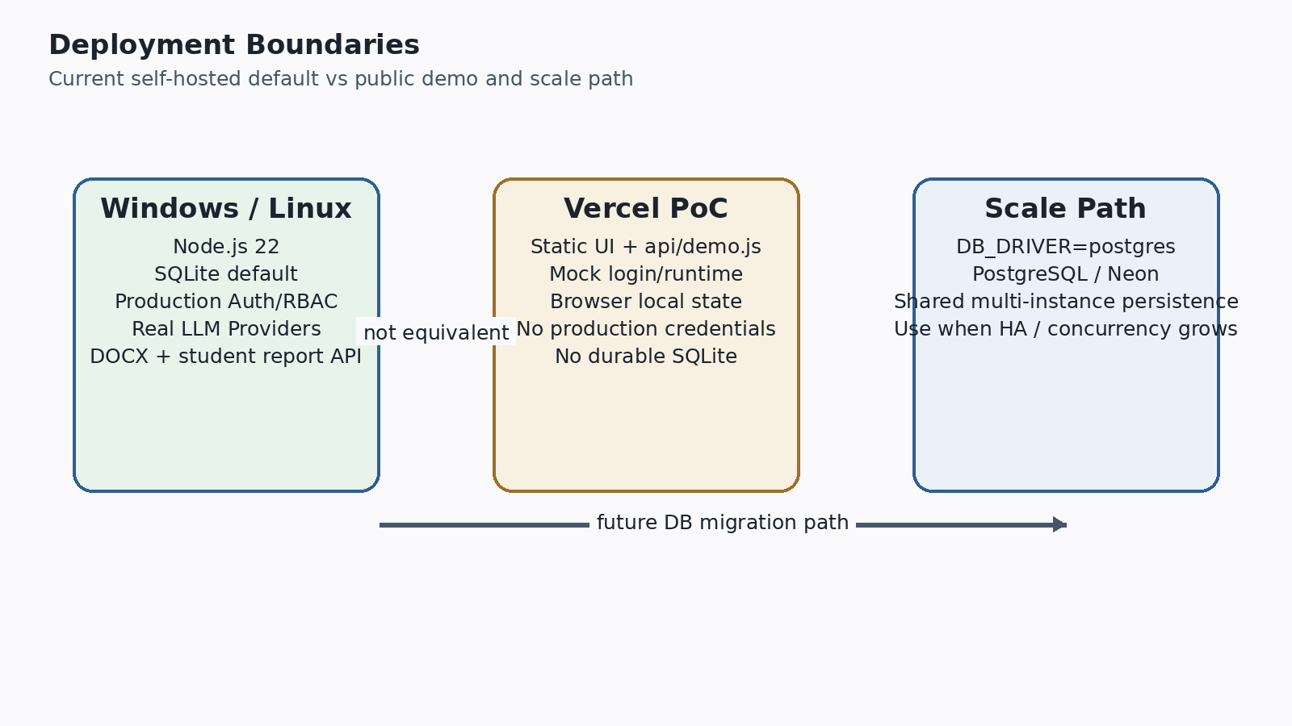
圖 6 Windows/Linux、Vercel PoC 與 PostgreSQL scale path

Local development
npm install
npm run dev
# open http://localhost:3000
npm test

非 production 本機啟動且未設定 ADMIN_SETUP_KEY 時，server 會在 console 輸出 temporary first-admin setup key。SQLite 預設檔案為 data/aisp.sqlite。

Windows self-hosted
$env:APP_ENV="production"
$env:DB_DRIVER="sqlite"
$env:SQLITE_PATH="D:\AIData\AI-Simulated-Patient\aisp.sqlite"
$env:ADMIN_SETUP_KEY="<at-least-32-random-bytes>"
$env:LLM_SECRET_MASTER_KEY="<base64-encoded-32-byte-key>"
npm.cmd run dev

Service account 需具 SQLite directory 的 read/write/create 權限。第一次 admin 建立後應 rotate/remove ADMIN_SETUP_KEY。Current baseline startup 會自動把 SQLite schema 升到 v9。

Linux self-hosted
export APP_ENV=production
export DB_DRIVER=sqlite
export SQLITE_PATH=/var/lib/aisp/aisp.sqlite
export ADMIN_SETUP_KEY='<at-least-32-random-bytes>'
export LLM_SECRET_MASTER_KEY='<base64-encoded-32-byte-key>'
npm run dev

正式 LAN 服務可在 Node.js 前方使用 Nginx 等 reverse proxy 終止 HTTPS，並以 systemd 等服務管理器維持 process。

Vercel PoC
- Node.js pinned 22.x；framework = Other；不需要 framework build command。
- 部署 static UI + deterministic mock libraries + api/demo.js。
- Mock Login 提供 Student / Teacher / Administrator browser-local demo identity。
- 不把 production Auth、SQLite、sessions、registration、audit、真實 Provider credential surface 上傳到 Demo。
- 有 browser-local report exporter，但 production /api/student/report 不在 Vercel Demo API surface。

PostgreSQL / Neon scale path
設定 DB_DRIVER=postgres + DATABASE_URL 可切換 retained PostgreSQL path。適用條件是多 application instances、HA、shared cloud persistence 或 substantially heavier concurrent writes。資料遷移應使用受控 migration utility，而不是把 application modules 改寫成 PostgreSQL-specific。
實作來源：`docs/WINDOWS_PRODUCTION.md`、`docs/LINUX_PRODUCTION.md`、`docs/VERCEL_DEMO.md`、`docs/PRODUCTION_ARCHITECTURE.md`、`.env.example`

11. Security 與隱私
控制面 | Current-state 保護
Authentication | HttpOnly opaque cookie；server 只存 hash；12h default TTL
CSRF / Origin | X-CSRF-Token + trusted Origin；AUTH_ALLOWED_ORIGINS 可設定
Password | scrypt + unique salt；minimum 12 chars；password reset/change invalidates sessions
Authorization | server-side role + owner + teacher-student assignment；UI hide 不是授權
Case secrecy | student-facing API 不回完整 ground truth；session 使用 frozen case snapshot
LLM secrets | AES-256-GCM at rest；API key never returned to browser；masked last4 only
Provider errors | normalize/sanitize；不回 upstream raw body、secret、endpoint details
Reports | Student report 去除 internal cost；所有 report 不含 API key / encrypted secret / provider session secrets
Vercel | production credentials/DB/Auth isolation；browser-local demo only
Audit | auth/security events persisted；Admin global，non-admin self-only scope

Deployment secret checklist
- ADMIN_SETUP_KEY：production bootstrap 期間至少 32 random bytes；完成後 rotate/remove。
- LLM_SECRET_MASTER_KEY：base64 32-byte key；必須跨 restart/backup restore 穩定保存，遺失將無法解密既有 Provider credentials。
- DATABASE_URL：若使用 PostgreSQL/Neon，視為機密連線資訊。
- 不可把 API key/token/password/cookie/private key 寫入 Git、test output 或一般 logs。
實作來源：`docs/AUTH_SECURITY.md`、`docs/LLM_PROVIDERS.md`、`lib/llm/secret-store.js`、`vercel.json`

12. Usage、Pricing、Quota 與成本
每次真實 Provider call 會寫 llm_usage_events，保存 agent role、user/session/case、provider/connection/model、tokens（若 upstream 有回報）、latency、success/failure、normalized error code 與 provider request id。usage_status 用 reported / unreported / estimated 區分資料可信度，避免把 upstream 沒有回 usage 誤顯示成精確 0 tokens。

Pricing snapshot
- DeepSeek：內建 Beijing-time peak/off-peak pricing；cached / uncached input 與 output/reasoning 分開。
- OpenAI：ordinary input、cached input、cache writes、output/reasoning；seeded rules 可依 short/long context 與 service tier 進行 snapshot。
- Ollama Local：本機 inference 以 zero provider-token cost 記錄；Ollama Cloud 依 catalog pricing snapshot。
- USD/TWD：priced usage 同時 snapshot effective USD/TWD reference rate 與 TWD estimate；歷史資料不因後續 pricing/FX 更新漂移。
- Dify：若 upstream 回 token usage 可保存，但底層模型／billing 由 Dify app 管理；平台不得猜 native model price，未匹配規則時保持 unpriced。

Quota
Hard quota 在 provider call 前檢查。Admin 可管理 global scope；Teacher 可看自己的與 assigned students usage，並只調整 assigned-student quota；pricing 管理維持 Admin-only。Hard cost quota 以 USD 為準以對齊 provider billing。
實作來源：`docs/LLM_PROVIDERS.md`、`lib/llm/usage.js`、`lib/llm/pricing.js`、`lib/llm/fx.js`、`lib/llm/quota.js`、`api/teacher/llm-usage.js`

13. Backup、Recovery 與升級

SQLite backup
npm run db:backup

backup script 適用 SQLite。Production 應把備份複製到 application machine 以外的 storage；不要只把 backup 留在同一顆 disk。

Restart / migration
SQLite deployment pull 新版本後，restart application 即可讓 ordered db/migrations/*.sql 自動依序推進 PRAGMA user_version。不要手動把 PostgreSQL 的 db/schema.sql 當成 SQLite migration 重跑。PostgreSQL deployment 則應依 current schema/migration procedure 受控更新後再對外服務。

Recovery 注意事項
- DB restore 與 LLM_SECRET_MASTER_KEY 必須成對考慮；restore DB 卻換掉 key 會讓 stored provider credential 無法解密。
- 若 session/report 歷史完整性重要，SQLite DB、backup、deployment secret rotation 應有變更紀錄。
- 舊 session 可能沒有 v9 Teacher snapshot / per-turn Coach events；report 會以 fallback/current assignment 或缺少歷史 Coach detail 明確標示，而非偽造資料。
實作來源：`scripts/backup-sqlite.mjs`、`docs/WINDOWS_PRODUCTION.md`、`docs/LINUX_PRODUCTION.md`、`docs/REPORT_EXPORT.md`、`docs/AUTH_SECURITY.md`

14. Observability 與故障排查
Current observability 主要由 /api/health、runtime metadata、DB-backed auth audit、llm_usage_events 與 server console 組成；尚未定義正式 SLO/APM。排查時應先確認目前是在 Vercel Demo 還是 self-hosted DB mode，再依實際 failure stage 判斷。
症狀 | 可能原因 | 檢查位置 / 建議處理
無法登入 | pending/inactive、密碼錯、throttle | /api/auth/me；Admin/Teacher account status；auth_audit_events；不要從錯誤訊息推測 account existence
Student 註冊後不能登入 | pending 尚未核准 | Teacher assignment scope 或 Admin pending list
Provider not configured | Patient/Coach/Evaluator route 缺失 | Teacher Console AI Settings；確認 system/case route 與 connection active
AI_USAGE_QUOTA_EXCEEDED | user quota 命中 | Teacher/Admin usage dashboard；檢查 dimension
LLM timeout / 502 | endpoint/network/provider failure | server sanitized error + llm_usage_events；必要時用 connection test
Dify stateful evaluation 失敗 | Patient/Evaluator connection 不同或 conversation state 遺失 | route snapshot、llm_provider_session_state；需相同 Dify connection；不要開新 conversation 取代
Evaluator invalid response | model JSON 不符合 contract | session 應保持 active；檢查 evaluator output / repair path
Student 沒有下載按鈕 | policy disabled、training_only+exam、session 未 completed、Vercel/production surface 差異 | case.studentReportExportPolicy、session status/mode、/api/student/report server response
DOCX 有但 PDF 不是直接下載 | PDF 設計是 browser print flow | 使用列印對話框 Save as PDF；非 server PDF generator
Vercel 看不到 production 功能 | Demo isolation 是刻意設計 | docs/VERCEL_DEMO.md；改用 Windows/Linux self-hosted 驗證
SQLite busy/permission | directory 權限、filesystem、concurrent writers | service account 權限、SQLITE_PATH、WAL/SHM 同 filesystem；需要 scale 時轉 PostgreSQL

實作來源：`api/health.js`、`api/runtime.js`、`docs/VERCEL_DEMO.md`、`docs/LLM_PROVIDERS.md`、`docs/REPORT_EXPORT.md`

15. 維護與變更檢核
變更類型 | 必查檔案 / 契約 | 最小驗證方向
Auth / account / RBAC | api/auth/*、api/teacher/users.js、lib/server-auth.js、lib/authz.js | auth/registration integration tests；確認 CSRF/origin/assignment
Interview / evaluation | api/sessions.js、chat.js、coach.js、evaluate.js、lib/server-sessions.js | mock.test + llm-runtime integration；維持 evaluator-before-completion
LLM Provider | lib/llm/providers/*、provider-gateway.js、connections.js | provider tests + llm integration；不得 silent fallback
Dify | dify.js、provider-state.js、routes.js、agents.js | dify-stateful integration；conversation_id 不跨 interview；final trigger 不偷開新 state
DB migration | db/migrations/*、lib/sqlite-migrations.js、db/schema.sql | migration tests；不要改已部署 migration；PostgreSQL schema parity
Report / student policy | report-export.js、teacher records、student report、report-policy.js | DOCX structure/UI/policy/ownership/privacy tests
Vercel | vercel.json、.vercelignore、api/demo.js | vercel-demo + isolation tests；production code/secret 不可進 bundle
Current docs | .codex/*、docs/* | 若 code/tests/schema 改變，同步修正 current-state 敘述，避免再出現 schema version / future-vs-implemented drift

Canonical 整體驗證：npm test。Hosted CI 使用 Node.js 22、syntax checks 與 npm test。對文件-only PR 仍應確認 diff 範圍與 executable contract 是否引用正確。

附錄 A. API 合約摘要
類別 | Route | 重點
Runtime | GET /api/runtime；GET /api/health；GET /api/cases | runtime mode、health、published case projection
Auth | POST /api/auth/bootstrap|register|login|logout|change-password；GET /api/auth/me|audit | cookie session、CSRF、approval、audit
Interview | POST /api/sessions；/api/chat；/api/coach；/api/evaluate | owned active session、route snapshot、evaluation contract
Teacher Cases | GET/POST /api/teacher/cases | Teacher/Admin；draft/published；definition validation
Teacher Users/Records | GET/POST /api/teacher/users；GET /api/teacher/records | Admin global；Teacher assigned-student scope
AI Settings | GET/POST /api/teacher/ai-settings | connections、connection test、system/case routes、masked secrets
Usage | GET/POST /api/teacher/llm-usage | summary/users/quota/pricing；scope by role
Student Report | GET /api/student/report?sessionId=... | Student-only；owner + completed + policy + mode；sanitized cost fields
Vercel Demo | rewrites to api/demo.js for allowed demo routes | isolated deterministic Mock surface

附錄 B. SQLite migration 歷史
檔案 | Version | 摘要
db/sqlite-schema.sql | v1 | Base schema
002_llm_provider_foundation.sql | v2 | Provider connections/routes/usage、route snapshots
003_llm_usage_status.sql | v3 | Usage status
004_llm_usage_cost_quota.sql | v4 | Pricing snapshot、user quota
005_teacher_case_route_owner.sql | v5 | Teacher-owned case routes
006_deepseek_time_banded_pricing.sql | v6 | DeepSeek time pricing、context/cache dimensions、FX/TWD
007_ollama_cloud_provider_pricing.sql | v7 | Ollama Cloud pricing seed
008_provider_session_state.sql | v8 | Provider session state；Dify conversation_id
009_report_export_context.sql | v9 | Teacher snapshot、interview_coach_events

附錄 C. Source Map
主題 | 主要 source
Project overview | README.md、ARCHITECTURE.md、.codex/project.md
Architecture / data flow | .codex/architecture.md、docs/PRODUCTION_ARCHITECTURE.md
Auth / RBAC | docs/AUTH_SECURITY.md、lib/server-auth.js、lib/authz.js、api/auth/*
Interview | api/sessions.js、chat.js、coach.js、evaluate.js、lib/server-sessions.js
LLM Providers | docs/LLM_PROVIDERS.md、lib/llm/connections.js、routes.js、provider-gateway.js
Dify | docs/DIFY_INTEGRATION_CONTRACT.md、lib/llm/providers/dify.js、provider-state.js、agents.js
DB / migrations | lib/db*.js、lib/sqlite-migrations.js、db/sqlite-schema.sql、db/migrations/*、db/schema.sql
Report export | docs/REPORT_EXPORT.md、report-export.js、api/teacher/records.js、api/student/report.js、lib/report-policy.js
Deploy | docs/WINDOWS_PRODUCTION.md、LINUX_PRODUCTION.md、VERCEL_DEMO.md、vercel.json、.env.example
Workflow / CI | .codex/workflows.md、package.json、.github/workflows/ci.yml

— 文件結束 —

